כ' אדר ב תשע"א (26.3.2011)
האם הארנבת מעלה גרה ?
וַיְדַבֵּר ה' אֶל-מֹשֶׁה וְאֶל אַהֲרֹן, לֵאמֹר אֲלֵהֶם. דַּבְּרוּ אֶל בְּנֵי יִשְׂרָאֵל, לֵאמֹר: זֹאת הַחַיָּה אֲשֶׁר תֹּאכְלוּ, מִכָּל הַבְּהֵמָה אֲשֶׁר עַל-הָאָרֶץ. כֹּל מַפְרֶסֶת פַּרְסָה, וְשֹׁסַעַת שֶׁסַע פְּרָסֹת, מַעֲלַת גֵּרָה, בַּבְּהֵמָה אֹתָהּ, תֹּאכֵלוּ. אַךְ אֶת זֶה, לֹא תֹאכְלוּ, מִמַּעֲלֵי הַגֵּרָה, וּמִמַּפְרִסֵי הַפַּרְסָה: אֶת-הַגָּמָל כִּי-מַעֲלֵה גֵרָה הוּא, וּפַרְסָה אֵינֶנּוּ מַפְרִיס טָמֵא הוּא, לָכֶם. וְאֶת הַשָּׁפָן, כִּי מַעֲלֵה גֵרָה הוּא, וּפַרְסָה, לֹא יַפְרִיס; טָמֵא הוּא, לָכֶם. וְאֶת הָאַרְנֶבֶת, כִּי מַעֲלַת גֵּרָה הִוא, וּפַרְסָה, לֹא הִפְרִיסָה; טְמֵאָה הִוא, לָכֶם." (ויקרא י"א)
מי שקורא את הפסוקים בתורה מתקשה להבין כיצד התורה קובעת שהשפן והארנבת מעלים גרה. אנו הצופים התמימים בפינת החי ולא רואים שהם ממעלי הגרה.... מסתבר שאנו כנראה באמת תמימים לחשוב שהידע האצור בתנ"ך הינו שטחי עד כדי כך. מסתבר שהידע שהצטבר בקרב העם היהודי שהוגה בכתבי הקודש, גם כאן אינו מכזיב.
ראשית צריך לדעת שישנה בעיה של זיהוי של בעלי החיים המוזכרים בתורה. ייתכן שמה שמכונה בתורה עטלף אינו אלא תנשמת. וכן מה שמכונה אצלנו ראם הוא בכלל הבופאלו... לאמיתו של דבר גם השפה שלנו שונה משפת הורינו וילדינו. אנו לא נשתמש בשפה המדוברת שלנו במילה הידד, וכאשר אנו רואים שילדינו יעשו Like בפייסבוק אין לזה קשר עם אהבה אמיתית...
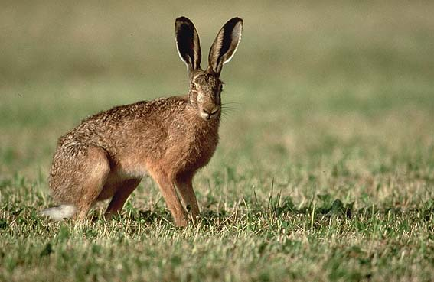

לכן ייתכן בהחלט שישנן בעל חיים שמכונה בתורה ארנבת שהוא מעלה גרה ממש. ואכן יש הטוענים שישנו בעל חיים שנראה כמו ארנבת אך הוא שונה באורח החיים ובדרך העיכול. האוזניים שלו גדולות יותר והוא אינו חי במחילות.הוא מכונה LIEVRE או jack rabbit (בתמונות ארנב גדול וארנבון). בשונה מהארנבונים שחיים בצורה שונה לגמרי.

העלאת גירה פירושה עיכול נוסף של המזון בגוף ("גירה" מלשון "גרון" או מהמילה גרירה- האוכל עובר פעמיים באותו גרון). מעלי הגרה אוכלים בדרך כלל אוכל שבו תכולה גבוהה של תאית שאינה מתעכלת. לצורך זה מעלי הגרה מצויידים בקיבה המחולקת לארבעה מדורים. העיכול של מעלי הגרה שונה משל בני האדם ובעלי חיים אחרים בכך שאצלנו האוכל עובר במסלול רצוף מהפה כאוכל עד לצורת ההפרשה. מעלי הגרה מחזירים את המזון מן הקיבה אל הפה לאחר עיכול חלקי ולועסים אותו שוב.
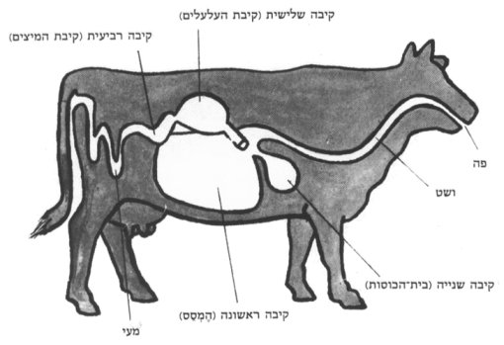
אמנם השפן והארנבת לא מעלים את האוכל מן הקיבה, אבל האוכל בהחלט עובר פעמיים בגרונם... מסתבר שלשפן (הארנבון) והארנבת ישנה מערכת עיכול מיוחדת רק להם. שבהתבוננות מעמיקה בארנבת אנו רואים שהיא אכן מעלה גרה בצורה שונה. הארנבת מעכלת את מה שהיא מסוגלת ולאחר מכן מפרישה את מה שהיא לא מצליחה לעכל. לאחר מכן היא אוכלת את ההפרשות שלה שוב ומעכלת אותם באופן מלא. (זה נחוץ לה כדי לקבל ויטמין B). התהליך נקרא בלשון מדעית "קופרופגיה".
הרב אמיתי בן-דוד הרחיב גם הוא את הרעיון בספרו "שיחת חולין" (עמוד תי). בנוסף, מביא הרב אמיתי בספרו את דעת החוקרים בנושא, שגילו בארנבת שלשה סוגי מעיים, כאשר המזון עובר ביניהם לתהליך עיכול נוסף, המוצג בפי חלק מהחוקרים כזהה לתהליך העלאת הגירה בבהמות. נתונים מדעיים אלו, אגב, גם מסבירים את הנעות הפה הבלתי פוסקות של הארנבת.
יתכן שהביטוי "מעלה גירה" הוא לא יותר מסימן חיצוני (ואכן השפן והארנבת מניעים את הלסתות שלהם כמעלי-גירה), וכך כותב הרמב"ם "מצות עשה לידע הסימנין שמבדילין בהן בין בהמה וחיה ועוף ודגים וחגבים שמותר לאכלן ובין שאין מותר לאכלן שנאמר והבדלתם בין הבהמה הטהורה לטמאה ובין העוף הטמא לטהור" - שהסימנים בתורה הם לא סיבת ההיתר או האיסור, אלא רק סימנים חיצוניים שנועדו לאפשר לנו להבחין בין החיות המותרות למאכל והחיות האסורות למאכל.
קישורים:
לבעיית הזיהוי של הארנבת : http://www.hidabroot.org/CommunityDetail.asp?FaqID=15770
על הארנבון והעיכול שלו: http://he.wikipedia.org/wiki/%D7%90%D7%A8%D7%A0%D7%91%D7%95%D7%9F_%D7%9E%D7%A6%D7%95%D7%99

